**Hola Mundo**

->Al tener un ordenador propio con Windows 10 no he tenido que instalar una máquina virtual con Ubuntu para descargar NetBeans.

->Buscando en internet descubrí que había que instalar tanto NetBeans como JDK por lo que buscamos como instalarlos y los descargamos.



->Ejecutamos el archivo jdk y dejamos que se instale.

->Ejecutamos el instalador de NetBeans y configuramos en donde queremos que se instale y demás. En este caso lo tengo en el escritorio.

->Una vez instalado lo ejecutamos y creamos un nuevo proyecto

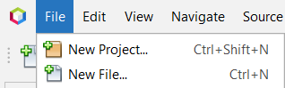

->Nos aparecerá una nueva ventana en la que tenemos que elegir “Java with Maven” y continuamos.

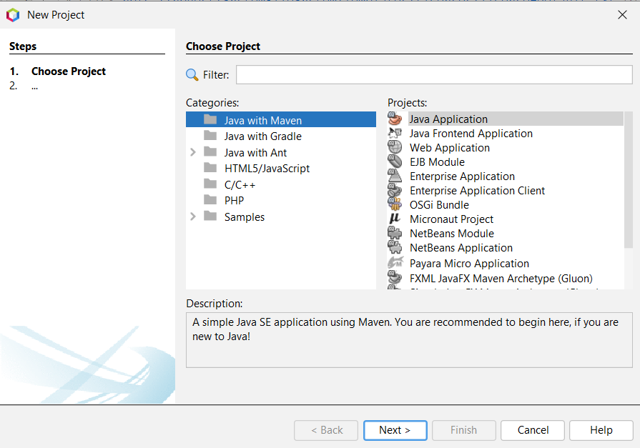

->Rellenamos los datos como queramos.

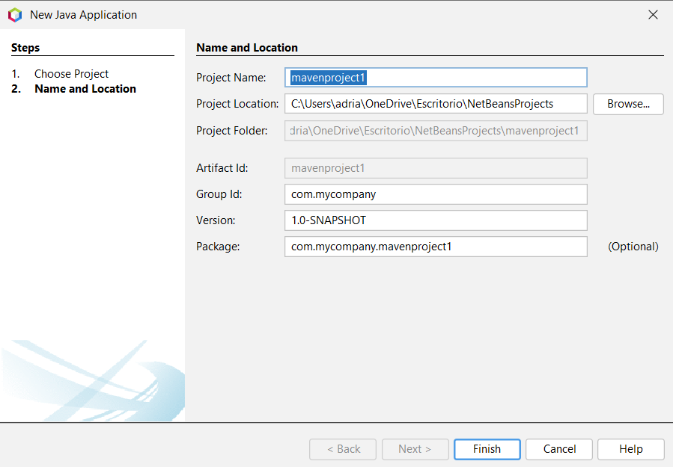

->Nos aparecerá tal que así.

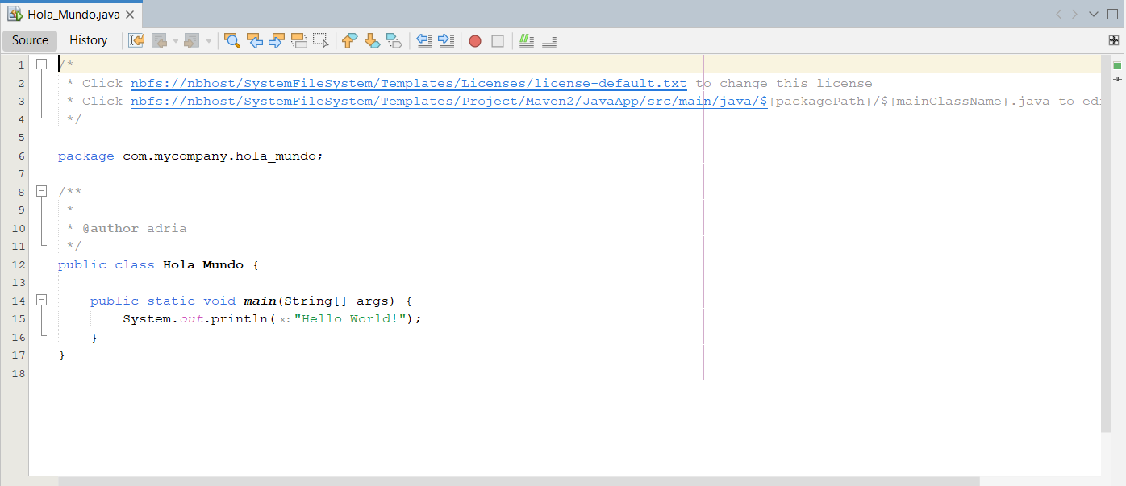

->Iniciamos Hola Mundo y está todo bien.

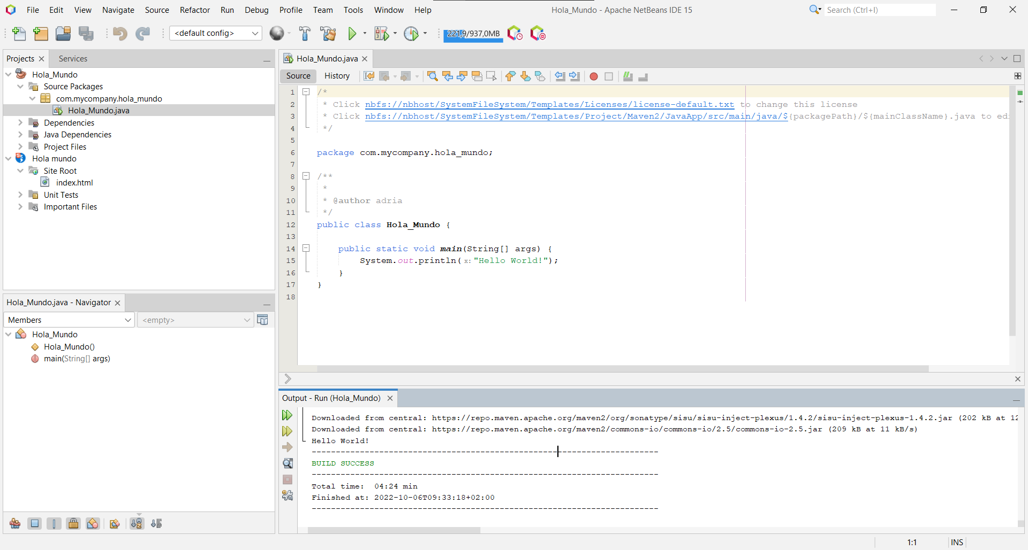

**Respecto a si me ha surgido algún problema en general no he tenido.